«Несовершеннолетний пешеход»

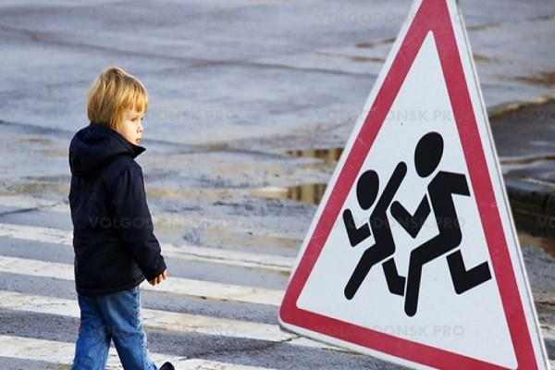

ОГИБДД МО МВД России «Шолоховский» информирует: в период с 18 по 27 января 2019 года проводится декадник безопасности дорожного движения «Несовершеннолетний пешеход».
- Основными задачами мероприятия являются контроль за соблюдением Правил дорожного движения на пешеходных переходах, расположенных в непосредственной близости от дошкольных учреждений и школ, соблюдение ПДД пешеходами, с целью устранения причин и условий совершения ДТП с участием несовершеннолетних пешеходов.
- Основными причинами ДТП по вине детей чаще всего становятся незнание и несоблюдение детьми правил безопасного поведения на дороге, низкая занятость и неорганизованность досуга подростков, отсутствие контроля со стороны родителей.
В целях недопущения роста дорожно-транспортных происшествий с участием несовершеннолетних отделение ГИБДД МО МВД России «Шолоховский» убедительно призывает родителей обратить особое внимание на поведение детей на улицах, а именно: исключить случаи игры детей вблизи проезжих частей, переходить дорогу только по пешеходным переходам, приобрести ребенку светоотрражающие элементы.
Уважаемые родители! С раннего детства объясняйте ребенку, что правила дорожного движения — это, прежде всего, правила собственной безопасности на дороге, ежедневно доказывайте это собственным примером. Обязательно используйте ремни безопасности во время движения. А при перевозке детей до 11 лет используйте специальные детские удерживающие устройства. Будьте внимательны и ответственны на дороге!».

инспектор по пропаганде БДД
ОГИБДД МО МВД России «Шолоховский» ст.л-т полиции Афонин П.В.

